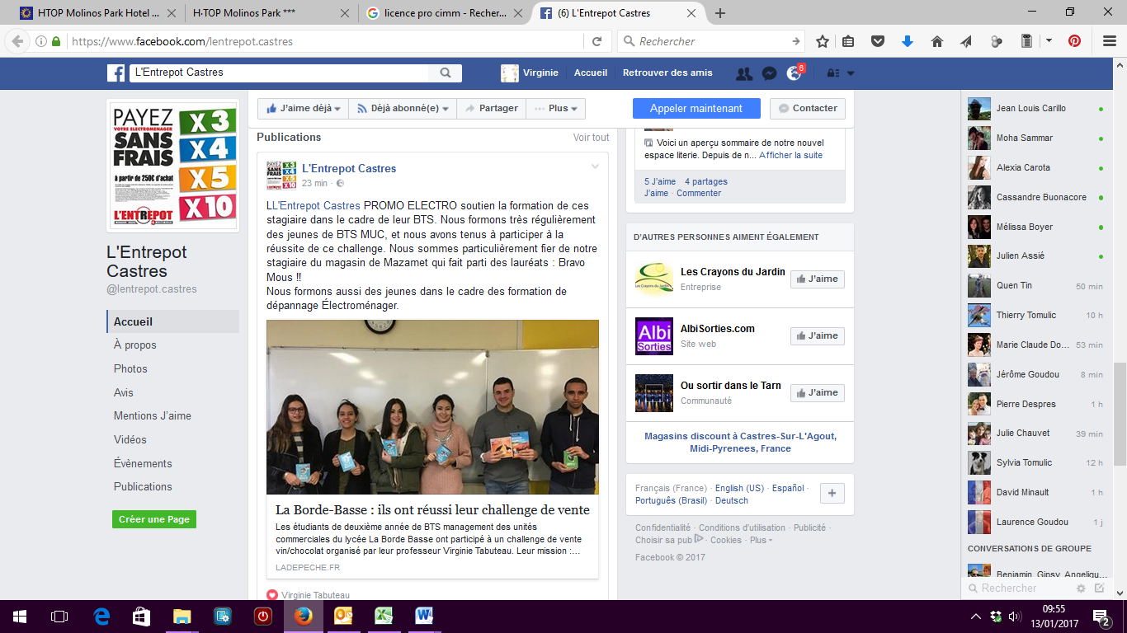
Article de presse du challenge de vente paru dans La Dépêche et relayé sur la page professionnelle Facebook de notre partenaire L’Entrepôt Castres
Janvier 2017

